Григорьева Юлия Геннадьевна
ГБДОУ №3 Калининского района г. Санкт-Петербурга
Для творческого воспитателя театрализация поможет провести любое занятие
У меня в группе есть несколько видов театра, я их использую не только для драматизации произведений, но и для проведения занятий. Как известно, ведущая деятельность любого дошкольника – это игра. С помощью игры ребенок преодолевает многие трудности.
Театрализация – это вид искусства, который может помочь ребенку в любом виде деятельности. Важно окружить ребенка игрой так, чтобы он сам стал частью этой игры. Педагог, проводя занятие в детском саду, ставит перед собой определенные цели и задачи. И именно театр поможет сделать занятие веселым, интересным, запоминающимся. Театральная деятельность способствует развитию детской инициативы, эмоциональности, коммуникабельности.
Использовать театрализацию можно на любых занятиях: и по развитию речи, и окружающему миру, и по рисованию, и даже по математике.
Плоскостной театр на фланелеграфе помогает решать задачи по совершенствованию грамматического строя речи путем проведения бесед с детьми по содержанию сказки, выкладывания сюжета из плоскостных изображений.
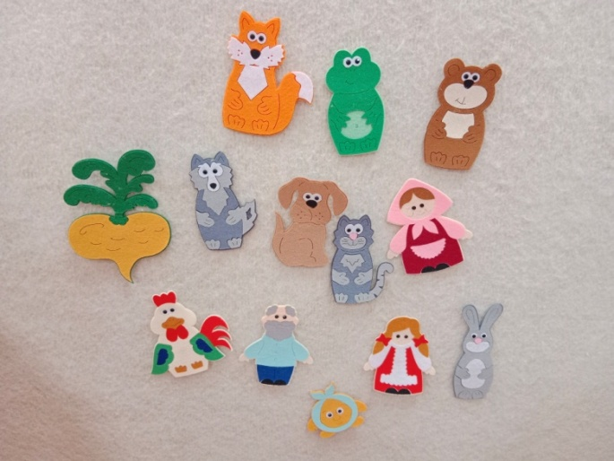
Театр масок помогает решать задачи по развитию связной диалогической речи, по развитию интонационной выразительности. Сказки, хорошо знакомые детям – это отличный материал для обучения дошкольников пересказу. В занимательной форме и без принуждения речь ребенка становится более грамотной, связной, лексически обогащенной. В нашей группе маски есть нескольких видов: картонные и текстильные.
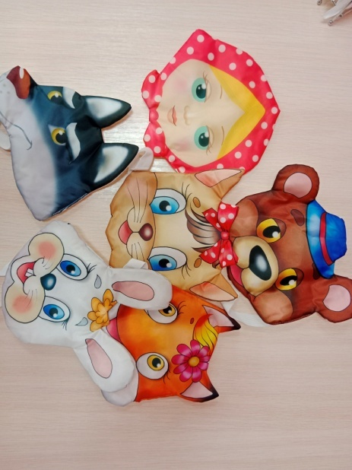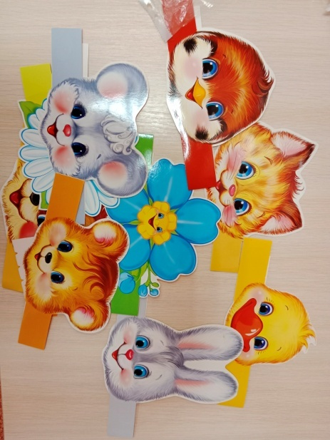
Театр Би-ба-бо. С помощью этого театра дети учатся драматизировать рассказы или сказки. Это наиболее сложный вид театральной деятельности. Становясь участником спектакля, ребенок познает окружающий мир через образы, звуки, чувства. Дошкольник не понимает, что он не просто играет, а участвует в процессе непроизвольного обучения.
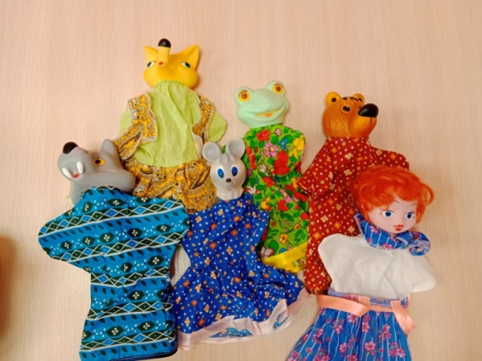
Теневой театр. С помощью данного вида театра ребенок расширяет представления об окружающем мире и свойствах предметов, развивает воображение. Теневой театр привлекает своей необычностью, которая построена на контрасте тени и света, дошкольники видят ожившие силуэты хорошо знакомых им персонажей.
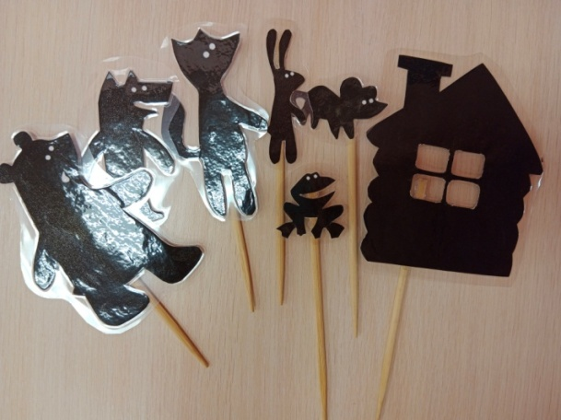
Пальчиковый театр – отличный помощник для развития мелкой моторики и при проведении физкультминуток на любом занятии. Игры с пальчиками ускоряют процесс умственного развития ребенка и положительно действуют на кору головного мозга. Пальчиковый театр может быть представлен в разных вариантах. У нас в группе это текстильные фигурки, резиновые фигурки и пальчиковый театр, сделанный своими руками из картона.
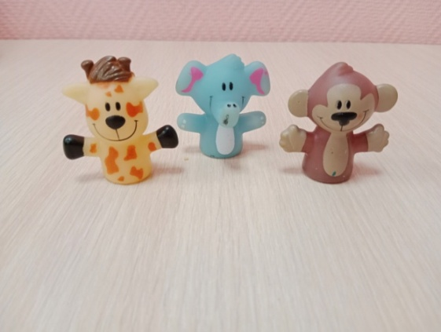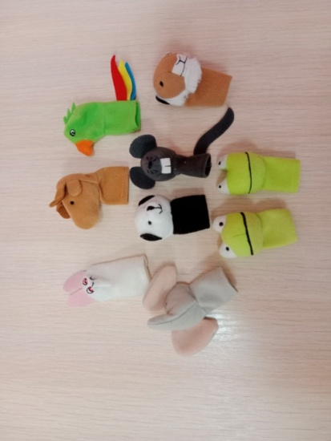
Настольный театр поможет сделать «сухое» занятие по формированию элементарных математических представлений веселым и увлекательным. С помощью настольного театра «Репка» можно закрепить пространственные понятия (слева, справа, сзади, впереди). Сказки «Три медведя и «Волк и семеро козлят» помогут закрепить порядковый счет.
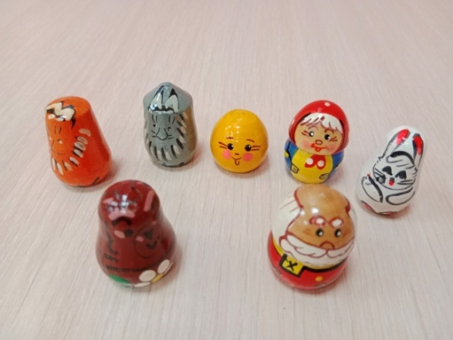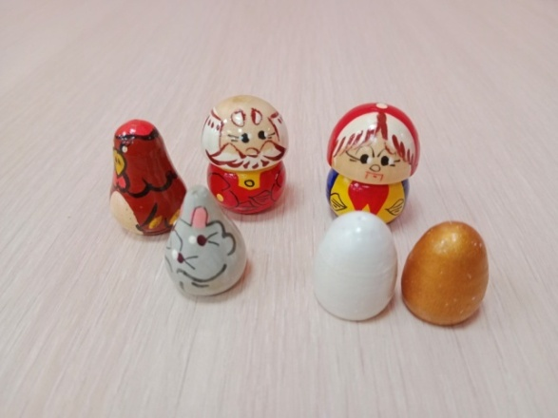
Театр на палочках очень прост в изготовлении и использовании. Он может использоваться для закрепления нового прочитанного произведения (например, сказка «Вершки и корешки») и помощи в понимании сказки. Театр на палочках может быть создан и самими детьми, в этом будет его уникальность. На занятиях по аппликации или рисованию можно создать героев известной сказки, закрепить изображения на палочках.
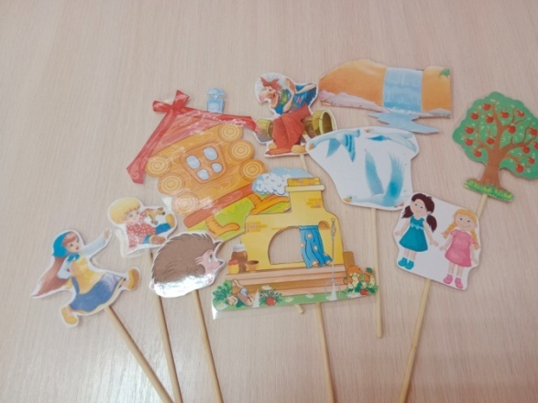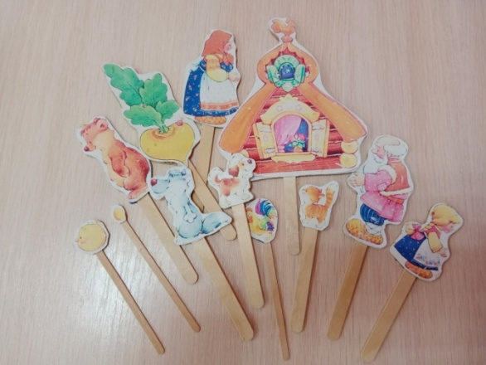
Игровой персонаж (платочная кукла, дидактическая кукла, мягкая игрушка и т.д.) помогут создать игровую мотивацию при проведении любого занятия. Появление сказочного героя удивляет дошкольников, вызывает желание помочь ему, выполнить его просьбу. Такие герои воспитывают в детях сопереживание, умение оказывать помощь ближнему. Оценка деятельности от игрового персонажа понятна детям и очень желанна.
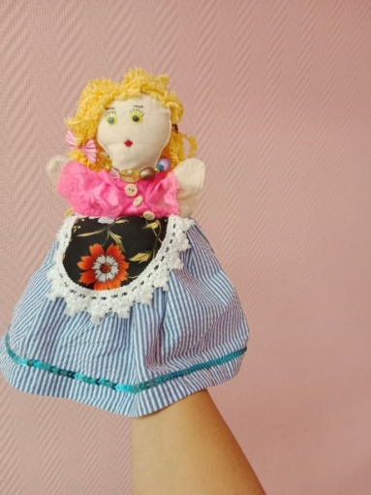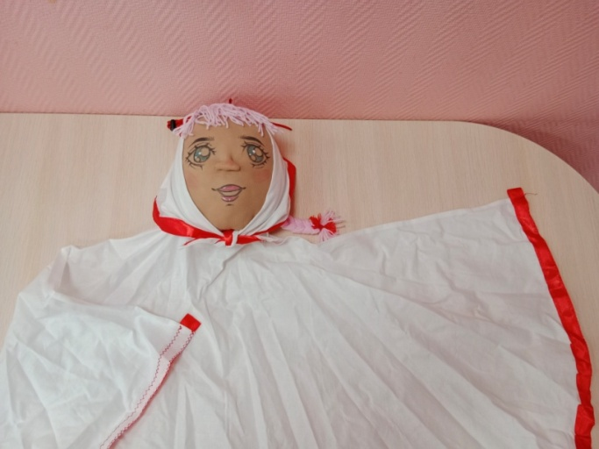
На занятиях по конструированию или ручному труду можно создать свой театр. Это может быть театр из конусов, втулок и других подручных средств. Дети с удовольствием играют с такими героями, ведь они сделаны своими руками и особенно дороги ребятам.
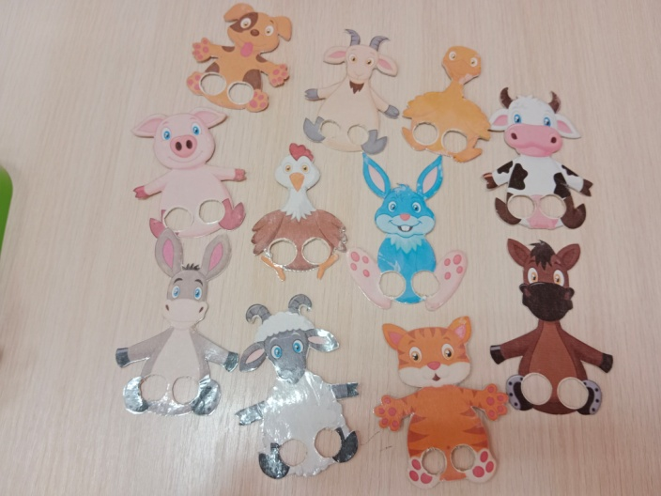

Дети очень любят театрализацию в любых ее проявлениях и я, как педагог, использую разные виды театра в решении многих задач, связанных с образованием, развитием и воспитанием ребенка.

